KLASA IIB

Przedmiot: Sprzedaż towarów
Nauczyciel: mgr Marta Winczowska

Bez zbędnych formalności przechodzimy dalej. Na ostatniej lekcji zaczęliśmy omawiać karty płatnicze, dziś dokończymy i omówimy pozostałe formy rozliczeń bezgotówkowych.
Środa, 21.10.2020
5 lekcji
TEMAT 1,2,3,4,5: Rozliczenia bezgotówkowe.
Do kart płatniczych:
Innowacyjną kartą płatniczą jest karta MasterCard Debit ze zmiennym kodem CVC2 (np. MasterCard Dynamic CVC). Na rewersie karty umieszczony jest mały wyświetlacz, na którym co godzinę pojawia się inny zestaw cyfr, czyli kod CVC2. Kod służy do zabezpieczania transakcji on-line i jest wymagany, gdy np. płacimy kartą debetową za towar lub usługę w internecie.

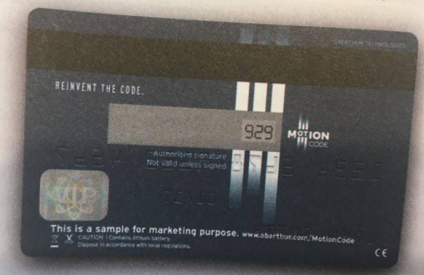
Karta płatnicza ze zmiennym kodem CVC2
Polecenie przelewu
Polecenie przelewu jest najpopularniejszą formą obrotu bezgotówkowego. Dłużnik wyda- bankowi dyspozycję obciążenia jego rachunku i przelania określonej kwoty na wskazany rachunek wierzyciela w dowolnym banku. Dyspozycja polecenia przelewu może być złożona formie papierowego dokumentu lub za pomocą systemów bankowości elektronicznej.
Polecenie przelewu należy do podstawowych form rozliczeń bezgotówkowych. Warunkiem stosowania tej uniwersalnej formy rozliczeń jest posiadanie rachunków bankowych przez jednostki, które się między sobą rozliczają. Dyspozycja polecenia przelewu może być złożona w formie papierowego dokumentu (forma stosowana coraz rzadziej) lub za pomocą systemów bankowości elektronicznej. Bank powinien zrealizować tę dyspozycję w dniu, w którym ją otrzymał, lub najpóźniej w następnym dniu roboczym. Aby polecenie przelewu mogło być zrealizowane, na rachunku zleceniodawcy muszą być środki pieniężne w wysokości kwoty przelewu.
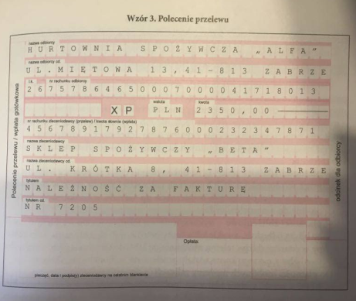
Na takim samym formularzu można dokonać polecenia wpłaty, która zostanie przekazana na wskazane konto. Wypełniając formularz należy skreślić kwadrat literą P, a w miejscu nr konta zleceniodawcy wpisać kwotę wpłaty słownie.

Polecenie zapłaty
Polecenie zapłaty jest nowoczesną formą rozliczeń pieniężnych. Wierzyciel za pośrednictwem banku przekazuje dyspozycję obciążenia rachunku dłużnika i otrzymuje należną mu kwotę bezpośrednio na swój rachunek bankowy. Polecenie zapłaty eliminuje opóźnienia w egzekwowaniu należności. Jest to duża korzyść dla wierzyciela, dłużnik natomiast nie musi pilnować terminu płatności.
W celu uruchomienia polecenia zapłaty konieczna jest umowa pomiędzy wierzycielem a bankiem prowadzącym jego rachunek oraz upoważnienie do obciążenia rachunku bankowego podpisane przez dłużnika.
(Przypominam:
Dłużnik – jego zobowiązanie określa się jako dług; to ten, który ma zapłacić
Wierzyciel – ma prawo otrzymać świadczenie od drugiej osoby, zwanej dłużnikiem; to ten, któremu należy zapłacić)
Maksymalna kwota pojedynczego polecenia zapłaty, gdy dłużnikiem jest osoba fizyczna nieprowadząca działalności gospodarczej, to równowartość 1000 euro wyrażona w złotych. W przypadku pozostałych dłużników jest to 50 000 euro.
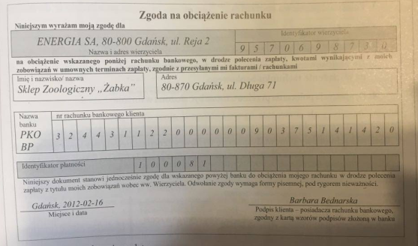
Wzór polecenia zapłaty

Czek rozrachunkowy
Czek rozrachunkowy stanowi dyspozycję wystawcy czeku udzieloną bankowi obciążenia rachunku kwotą, na którą czek został wystawiony, oraz przekazania tej kwoty na rachunek posiadacza czeku. Jest papierem wartościowym, na podstawie którego bank zostaje upoważniony do przelania środków finansowych z rachunku wystawcy na rachunek osoby, na którą wystawiono czek.
Czek rozrachunkowy nie upoważnia do podjęcia gotówki! ( w przeciwieństwie do czeku gotówkowego).

Na wniosek wystawcy czeku bank może potwierdzić czek rozrachunkowy, tym samym gwarantując, że na rachunku bankowym znajdują się środki pieniężne, czyli że czek ma pokrycie.
Ważność czeku mija po 10 dniach. Po
Czeki rozrachunkowe są obecnie bardzo rzadko stosowane (jeżeli już to w rozliczeniach między przedsiębiorstwami) – zastąpione zostały przez nowocześniejsze formy płatności.
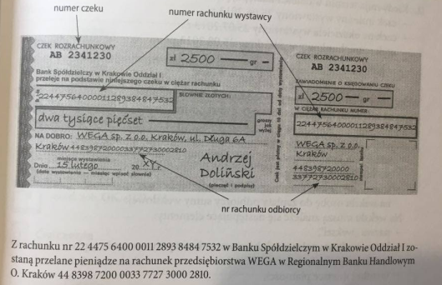
Wzór czeku rozrachunkowego

Akredytywa
Akredytywa jest formą rozliczenia bezgotówkowego stosowaną do rozliczeń między podmiotami gospodarczymi. Polega na zarezerwowaniu przez bank, na wniosek dłużnika, środków na rachunku tego dłużnika z przeznaczeniem na uregulowanie zobowiązania wobec wskazanego dostawcy.
Akredytywa ma zastosowanie w stosunku do dłużników, do których dostawca nie ma zaufania i nie jest pewien, czy otrzyma należną mu zapłatę. Akredytywę otwiera się dla każdego kontrahenta i każdej transakcji oddzielnie. Po dokonaniu zapłaty następuje zamknięcie akredytywy.

Rozliczenia planowe
Rozliczenia planowe mają zastosowanie głównie w przypadku rozrachunków z tytułu stałych, powtarzalnych dostaw lub świadczeń między współpracującymi ze sobą kontrahentami. Rozliczeń dokonuje się na podstawie planu dostaw. Potem na podstawie wystawionej faktury następuje rozliczenie rzeczywistych zobowiązań.
W praktyce gospodarczej ta forma rozliczeń jest rzadko stosowana.

Okresowe rozliczenia saldami
Okresowe rozliczenia saldami mają zastosowanie, gdy kontrahenci wzajemnie świadczą sobie usługi i występują wobec siebie w charakterze dostawcy i odbiorcy. Płatności dotyczą sald dokonanych transakcji. Stosowanie tej formy rozliczeń wymaga zawarcia umowy przez rozliczające się przedsiębiorstwa. W umowie strony ustalają okresy i terminy rozliczeń saldami.

Płatności mobilne
Płatności mobilne (inaczej nazywane m-płatnościami) to wszelkie płatności bezgotówkowe wykonywane za pomocą urządzenia mobilnego, takiego jak smartfon, tablet czy zegarek (smartwatch).
Płatności mobilne możliwe dzięki systemom NFC jak w kartach zbliżeniowych – komunikacja bliskiego zasięgu) i HCE (ang. Host Card Emulation – zbliżeniowe płatności telefonem). Pozwalają one na błyskawiczne przesyłanie pieniędzy z naszego konta bankowego na inne rachunki lub wypłatę pieniędzy z bankomatu bez konieczności posługiwania się fizyczną kartą debetową czy kredytową.
Pod pojęciem płatności mobilnych kryją się zarówno płatności zdalne, jak i zbliżeniowe:
- płatności zdalne – polegają na dokonywaniu opłat za pomocą telefonu poprzez wiadomości SMS lub internet; najczęściej stosuje się je w przypadku płatnych treści dostępnych w internecie np. udziału w konkursach, dostępu on-line do materiałów wideo;
- płatności zbliżeniowe – wykorzystują fale radiowe w celu wymiany danych na bliską odległość, zwykle kilka centymetrów; jeśli chcemy zapłacić za zakupy, wystarczy zbliżyć telefon z technologią NFC do terminala płatniczego, aby pieniądze z naszego konta zostały przelane na rachunek sprzedawcy.
Do płatności mobilnych możemy zaliczyć:
- BLIK – polski system płatności mobilnych uruchomiony z inicjatywy kilku banków; aby korzystać z BLIKA, wystarczy posiadać rachunek w jednym z banków obsługujących ten sposób płatności i aplikację mobilną;
Metoda polega na generowaniu sześciocyfrowego kodu wyświetlanego przez aplikację, który może służyć do zaakceptowania transakcji (zapłaty w sklepie internetowym lub stacjonarnym, przelewu na telefon innej osobie korzystającej z BLIKA) czy wypłaty gotówki z bankomatu;
- bankową aplikację mobilną – stosowana, gdy korzystamy z usług tylko jednego banku; taka aplikacja zainstalowana na telefonie pozwala nam na wszystko to, co możemy wykonać za pośrednictwem komputera z dostępem do bankowości internetowej oraz karty płatniczej: kontrolowanie stanu konta, wykonywanie przelewów, płatności za zakupy w sklepach stacjonarnych i internetowych, płatności BLIKIEM, czy doładowanie telefonu;
- Google Pay to metoda płatności stworzona przez Google; jest to rodzaj elektronicznego portfela, do którego można podpiąć karty debetowe i kredytowe wybranych banków; aplikację należy zainstalować na telefonie lub innym urządzeniu mobilnym z system Android, dzięki temu w każdej chwili będziemy w stanie szybko i wygodnie wykonać płatność, zbliżając telefon do terminala, bez konieczności posiadania przy sobie karty;
- Apple Pay to metoda zbliżeniowych płatności telefonem dla osób korzystających z systemu iOS;
- Garmin Pay to aplikacja, która pozwala płacić za zakupy za pomocą smartwatcha; telefon potrzebny jest jedynie w momencie instalacji aplikacji, która działa zarówno na systemie Android, jak i iOS; po zainstalowaniu aplikacji na telefonie parujemy nasz zegarek z aplikacją; następnie należy dodać do aplikacji posiadane karty płatnicze oraz utworzyć czterocyfrowy PIN, który będzie służył do aktywacji płatności.
To poniżej sobie poczytajcie, przyda się każdemu taka wiedza!!!
Choć banki stosują wiele zabezpieczeń, które mają uniemożliwić osobom niepowołanym dostęp do naszego konta, użytkownicy - przy korzystaniu z płatności mobilnych – powinni szczególnie pamiętać o zachowaniu zasad bezpieczeństwa, a więc: instalować aplikacje mobilne wyłącznie ze sklepów dedykowanych dla odpowiednich systemów operacyjnych; instalować programy antywirusowe i systematycznie je aktualizować; - zabezpieczyć telefon kodem, wzorem lub odciskiem palca; ustalić odpowiednio skomplikowane hasła do aplikacji bankowej , regularnie zmieniać je i nie udostępniać osobom trzecim; ustalić limit na transakcje mobilne; unikać logowania się do aplikacji mobilnych przy korzystaniu z publicznej sieci wi-fi; - logować się do aplikacji mobilnych wyłącznie ze swojego urządzenia; - sprawdzać dokładnie wszystkie SMS-y od banków, poprawność danych transakcji (numer rachunku i kwota), a także treści innych komunikatów; - zablokować smartfona w razie jego utraty (np. kradzieży).
I dalej:
Weksel
Weksel jest papierem wartościowym, którego wystawca zobowiązuje się do bezwarunkowej zapłaty określonej sumy pieniężnej osobie wskazanej na wekslu w oznaczonym terminie i miejscu.
Używa się go dla podwyższenia bezpieczeństwa umów (np. umowy kredytowei) Daje gwarancję terminowej spłaty zobowiązania przez wystawcę dokumentu lub osobę przez niego wskazaną.
Podmioty występujące przy rozliczaniu za pomocą weksli to:
trasant – wystawca weksla (dłużnik);
remitent – odbiorca weksla (wierzyciel);
. trasat – osoba, której wystawca weksla zleca zapłatę sumy wekslowej (np. bank)
Rozróżnia się dwa podstawowe rodzaje weksla:
- weksel własny (prosty, suchy, sola) - wystawca weksla zobowiązuje się zapłacić w określonym miejscu i czasie wyszczególnioną sumę pieniędzy posiadaczowi weksla;
- weksel trasowany (ciągniony) – wystawca weksla (trasant) poleca innej osobie (trasatowi) zapłacenie w oznaczonym czasie – osobie wskazanej na wekslu - określonej sumy pieniędzy; weksel trasowany staje się pełnowartościowym papierem w obrocie z chwilą jego przyjęcia (dokonania tzw. akceptu weksla) przez trasata, który przyjmuje na siebie zobowiązanie zawarte w treści weksla.
Aby weksel był ważny, niezbędne jest zamieszczenie w nim następujących elementów:
- nazwy „weksel" w treści dokumentu – w języku, w jakim go wystawiono;
- bezwarunkowego polecenia zapłacenia oznaczonej sumy;
- nazwiska osoby, która ma zapłacić (trasata);
- oznaczenia terminu płatności;
- oznaczenia miejsca płatności;
- nazwiska osoby, na której rzecz lub na której zlecenie zapłata ma być dokonana
- oznaczenia daty i miejsca wystawienia weksla;
- podpisu wystawcy weksla.
Podsumowując:
- Podczas transakcji kupna-sprzedaży dokonuje się rozliczeń pieniężnych, które mogą mieć formę gotówkową lub bezgotówkową.
- Rozliczenia gotówkowe najczęściej występują w transakcjach między przedsiębiorstwem a indywidualnym nabywcą. Zaletą tej formy jest pewność otrzymania zapłaty.
- W rozliczeniach bezgotówkowych, czyli dokonywanych za pośrednictwem banku, najpopularniejsze są karty płatnicze i polecenie przelewu.
- Rozliczenia bezgotówkowe eliminują ryzyko związane z utratą gotówki. Dużym ułatwieniem jest możliwość zaplanowania płatności bezgotówkowych lub zlecenie ich wykonania. Kolejną zaletą płatności bezgotówkowych jest oszczędność czasu – nie ma potrzeby liczenia pieniędzy, wydawania reszty, a często także poszukiwania drobnych.

Dziękuję

